JDZXW2-6,JDZXW2-3型户外电压互感器

一、概述
JDZXW2-6,JDZXW2-3电压互感器为户外环氧树脂浇注绝缘全封闭结构。适用于交流50Hz，额定电压10KV及以下的电力系统中作电压、电能测量和继电保护用。适用于农村户外变电站，也可适用于工业、小型企业、配电所。
本型电压互感器为支柱式结构，采用户外环氧树脂全封闭浇注，具有耐电弧，耐紫外线，耐老化，寿命长等特点。由于互感器采用全封闭浇注绝缘，尺寸小，重量轻，适用于任何位置，任意方向安装。二次出线端有接线保护罩，其下方有出线孔，并能实现防窃电措施。安全可靠，底座槽钢上有4个安装孔。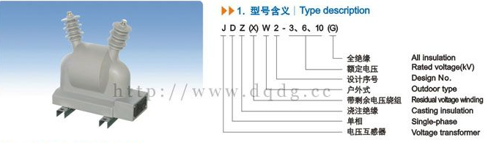

二、结构简介
本型电压互感器采用户外环氧树脂全封闭浇注，具有耐电弧、耐紫外线、耐老化爬电距离大、局部放电量小、抗过电压能力强等特点。体积小、重量轻，适宜于任何位置、任意方向安装。

三使用条件
1．环境温度：-25℃～+40℃;
2．污秽等级：Ⅳ级。

四、技术参数
1．技术参数见表；
2．符合GBl207—2006《电压互感器》标准。

五、JDZXW2-6,JDZXW2-3电压互感器外形及安装尺寸
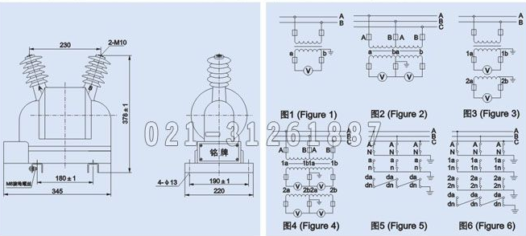

本文地址：http://www.dqdg.cc/JDZXW2-6,JDZXW2-3-159.html

